
RELATÓRIO MENSAL

Agosto de 2026

 |  |  | RELATÓRIO MENSAL DE SSMA
 |  |  | Responsável: Cássia Francine Zacarim Lima
 |  |  | Empresa: E.F Goncalves & Cia Ltda  Nome Fantasia: Carpintaria Ganso |  |  | Referente: agosto 2026
Logo da empresa |  | RESPONSÁVEIS DA EMPRESA |  | Edivaldo Ferreira Goncalves
INTRODUÇÃO
Este relatório técnico apresenta a avaliação das condições de Segurança e Saúde Ocupacional observadas na visita de campo realizada em agosto de 2026. O objetivo é registrar o acompanhamento das não conformidades pendentes, particularmente a continuidade do uso de EPIs pela equipe de trabalho.
1ª VISITA |  |  |  | AUDITÓRIA
DATA: | 11/08/2026 |  |  | DIA DA SEMANA: | TERÇA-FEIRA
Relatório de Acompanhamento de Pendências (Agosto 2026)
Pendência (Agosto 2026) | Ação Definida  (Agosto) | Status  (Agosto 2026) | Novo Prazo/Situação
EPI’s | Uso de luvas pelos colaboradores | David sem luva; Edivaldo sem luva | Imediato

1. DESCRIÇÃO DAS ATIVIDADES AUDITADAS / CONDIÇÕES OPERACIONAIS
As atividades operacionais concentram-se na instalação e manutenção de cercas e estruturas rurais, abrangendo:
Perfuração de Solo: Operação de furadeira hidráulica acoplada à tomada de força do trator, realizada pela equipe composta por Edivaldo, David e Paulo Sergio.
Movimentação e Manuseio: Transporte manual de toras de madeira e componentes metálicos para a estruturação das cercas.
Operação de Maquinário Agrícola: Uso de trator Massey Ferguson para deslocamento de materiais e acionamento do implemento perfurador.

2. Diagnóstico de Segurança e Operações
2.1 Uso de Equipamentos de Proteção Individual
Durante a auditoria realizada em 11/08, foram identificadas não conformidades relacionadas ao uso de luvas de proteção:
- David: observado sem o uso de luvas durante a execução das atividades.
- Edivaldo: observado sem o uso de luvas durante a execução das atividades.
- Paulo Sergio: não foram registradas, nesta inspeção, informações específicas quanto ao uso de luvas.
A ausência de luvas expõe os trabalhadores a riscos de cortes, perfurações, abrasões, esmagamentos e contato com superfícies ásperas ou componentes metálicos. A situação deve ser corrigida imediatamente, com reforço da orientação quanto à obrigatoriedade do uso dos EPIs adequados durante todas as etapas da atividade.
Recomenda-se também que a liderança realize a conferência dos equipamentos antes do início dos trabalhos e interrompa a atividade sempre que houver ausência ou utilização inadequada dos EPIs.
2.2 Operação de Maquinário
O trator Massey Ferguson encontrava-se em operação com o implemento perfurador acoplado. Não foi possível verificar visualmente se a proteção do cardan foi restaurada desde a última recomendação realizada em junho.
Recomenda-se a realização de inspeção visual imediata da capa de proteção do cardan, bem como a paralisação da operação caso a proteção esteja ausente, danificada ou inadequada. O equipamento somente deve retornar à operação após a regularização e confirmação da condição segura.

3. PLANO DE AÇÃO E RECOMENDAÇÕES TÉCNICAS
Ação corretiva | Responsável | Prazo | Status
Reorientar David e Edivaldo quanto à obrigatoriedade do uso de luvas | Liderança operacional / Segurança do Trabalho | Imediato | Pendente
Realizar conferência dos EPIs antes do início das atividades | Liderança operacional | Imediato e contínuo | Pendente
Disponibilizar e substituir luvas de proteção sempre que necessário | Empresa | Imediato | Pendente
Inspecionar e verificar a proteção mecânica do cardan da furadeira | Empresa | Imediato | Pendente
Realizar manutenção preventiva do trator Massey Ferguson | Empresa | Conforme cronograma | Conforme
Recomendação Técnica
Embora tenham sido observadas melhorias em relação a determinadas práticas de segurança, a constatação de trabalhadores executando atividades sem luvas demonstra que a conformidade no uso de EPIs ainda não está consolidada.
A empresa deve reforçar imediatamente as orientações de segurança, garantir a disponibilidade dos equipamentos e acompanhar continuamente o cumprimento das medidas de proteção.
Além disso, a ausência de infraestrutura básica de vivência continua caracterizando uma não conformidade relevante, devendo ser providenciada com urgência para evitar a exposição dos trabalhadores a condições inadequadas durante as atividades de campo.

4. BOAS PRÁTICAS OBSERVADAS
- Continuidade das atividades operacionais com acompanhamento da equipe em campo.
- Utilização de outros equipamentos de proteção, como perneiras, conforme as condições observadas anteriormente.
- Disponibilidade de manutenção preventiva do trator conforme cronograma estabelecido.

5. CONCLUSÃO
A auditoria realizada dentificou não conformidades relacionadas ao uso de luvas por David e Edivaldo, sendo necessária a correção imediata e o reforço da fiscalização quanto ao uso obrigatório dos EPIs.
Permanece também pendente a confirmação da proteção mecânica do cardan da furadeira, cuja condição deve ser verificada antes da continuidade da operação.
A ausência de área de vivência continua sendo a principal não conformidade estrutural observada. O monitoramento deverá prosseguir até que a instalação do ponto de apoio seja comprovada por meio de registros fotográficos e documentação correspondente.
Recomenda-se que, na próxima visita, a empresa apresente:
- Comprovação da regularização da proteção do cardan;
- Registro das orientações realizadas com David e Edivaldo;
- Evidências da fiscalização do uso de EPIs;
- Comprovação fotográfica e documental da implantação da estrutura de vivência.

REGISTRO FOTOGRÁFICO
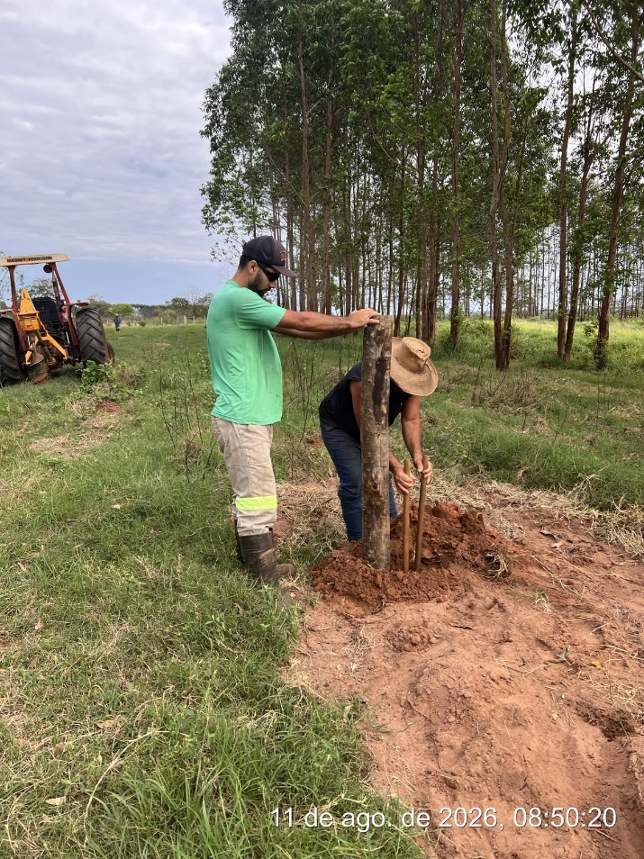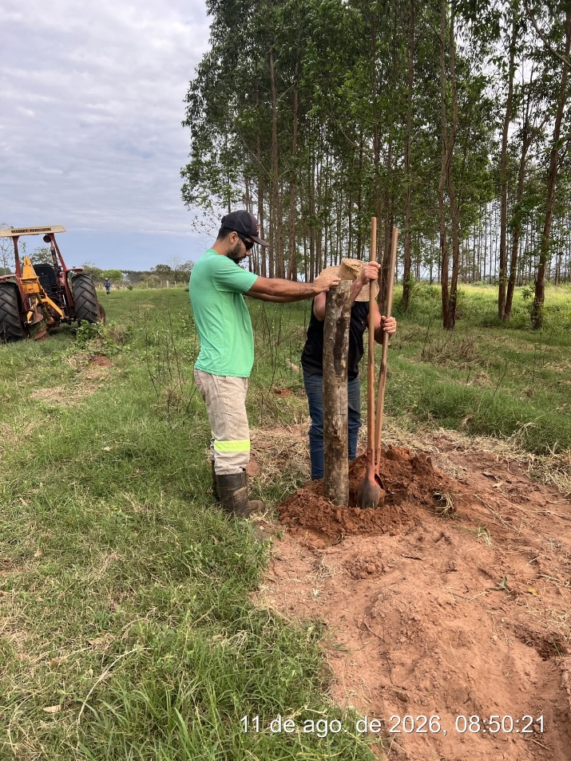

_________ _______________________
Cássia Francine Zacarim
Técnico de Segurança do
SRTE/MTE 1531/MS

2ª VISITA |  | AUDITÓRIA
DATA: | 13/08/2026 | DIA DA SEMANA: | TERÇA-FEIRA

1. DESCRIÇÃO DAS ATIVIDADES AUDITADAS / CONDIÇÕES OPERACIONAIS
As atividades operacionais concentram-se na instalação e manutenção de cercas e estruturas rurais, abrangendo:
- Perfuração de Solo: Operação de furadeira hidráulica acoplada à tomada de força do trator, realizada pela
equipe composta por Edivaldo, David e Paulo Sergio.
- Movimentação e Manuseio: Transporte manual de toras de madeira e componentes metálicos para a
estruturação das cercas.
- Operação de Maquinário Agrícola: Uso de trator Massey Ferguson para deslocamento de materiais e
acionamento do implemento perfurador.
Condição operacional atual: as atividades continuam sendo realizadas na baia da sede, permanecendo a equipe no mesmo local de apoio operacional.

2. DIAGNÓSTICO DE SEGURANÇA E OPERAÇÕES

2.1 Conformidade de EPIs
Na inspeção realizada, foi constatado que todos os funcionários da equipe estavam utilizando corretamente os
Equipamentos de Proteção Individual (EPIs) necessários à execução das atividades.
A condição observada representa conformidade com as orientações de segurança e demonstra evolução positiva
na adesão às medidas de proteção.
Recomenda-se manter a conferência dos EPIs antes do início das atividades e a fiscalização contínua durante a
jornada, especialmente durante a movimentação de toras, manuseio de componentes
metálicos e operação do maquinário.

2.2 Operação de Maquinário
O trator Massey Ferguson permanece em operação com o implemento perfurador acoplado. Recomenda-se
manter a inspeção visual da proteção mecânica do cardan e assegurar que a capa de proteção esteja instalada,
íntegra e adequada antes do acionamento do equipamento.

3. PLANO DE AÇÃO E RECOMENDAÇÕES TÉCNICAS
Ação corretiva | Responsável | Prazo | Status
Inspeção e verificação da proteção mecânica do cardan da furadeira | Equipe Mecânica | Imediato | Pendente
Manutenção preventiva do trator Massey Ferguson | Manutenção | Conforme cronograma | Conforme
Manter a fiscalização do uso correto dos EPIs pela equipe | Liderança operacional | Contínuo | Em acompanhamento
Manter a organização e as condições adequadas da baia da sede | Empresa / Liderança | Contínuo | Em acompanhamento
Recomendação Técnica: A equipe apresentou conformidade quanto ao uso de EPIs. Deve-se manter o padrão
observado, com orientação e fiscalização contínuas. As atividades permanecem na baia da sede, devendo ser
preservadas as condições de organização, higiene, segurança e apoio no local.

4. BOAS PRÁTICAS OBSERVADAS
- Todos os funcionários observados utilizando os EPIs adequados durante as atividades.
- Continuidade operacional na baia da sede, com acompanhamento das atividades da equipe.
- Manutenção do compromisso com as práticas de segurança individual.

5. CONCLUSÃO
A auditoria realizada constatou que todos os funcionários estavam utilizando os EPIs adequados,
mantendo a conformidade observada nesta inspeção. As atividades continuam sendo executadas na baia da sede,
que deve permanecer organizada e em condições adequadas de segurança, higiene e apoio.
Permanece recomendada a verificação da proteção mecânica do cardan da furadeira antes da continuidade da
operação, bem como o acompanhamento da manutenção preventiva do trator Massey Ferguson.
Recomenda-se que, na próxima visita, sejam apresentadas evidências da manutenção das condições seguras da
baia da sede e da inspeção da proteção do cardan.
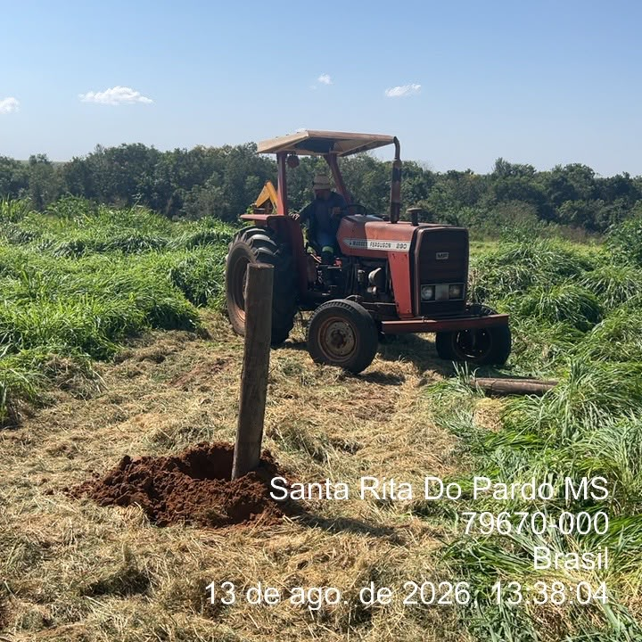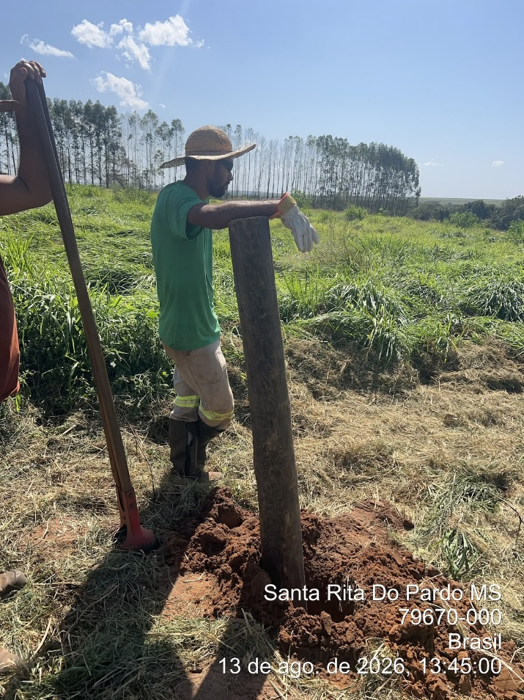

_________ _______________________
Cássia Francine Zacarim
Técnico de Segurança do
SRTE/MTE 1531/MS

